OU ou Ou

Monsieur O et Mademoiselle U font les fous dans une grande roue. Ils jouent à imiter le méchant loup et crient : OUH ! OUH !
Tout à coup, un méchant loup sort de son trou en poussant un grand OUH ! Quelle
Trois doigts font le o, deux doigts font le u et tu dis ou en avançant. C’est le ou de loup.

Colle des images où tu entends le son « OU »

OOUOou

OU comme ….

Le loup
Un hibou
Le mouton
L'épouvantail
La soupe
La route
Courir
Un ours
La mousse
Une moule / un moule
Le four
Sourd / sourde
Il roule
Il coupe / il découpe
Un bout
Du houx
Un coucou
Le trou
Un dé
Déco

Dodu
David
Doux
Le dindon
Le dos
Dur
Le cadeau
Madame
La dame
Une date
Dormir
Doré
Le midi
Un dé
Déco

Un Papa
Mardi

Il écoute les hiboux cachés dans les houx.

L’ours coupe le bout des bambous.

La foule est couchée dans le trou.
OU

Découpe des mots où tu vois « OU »

E eu e eu E

Quand Madame é hésite ou qu’elle n’est pas sûre, elle fait euuuuuuuuuuuuuuuh.
Elle devient alors bleue et son auréole disparaît.
Tu mets ton pouce entre tes deux doigts. C’est le eu de feu, c’est le oeu de cœur.

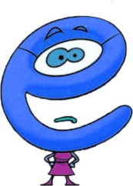

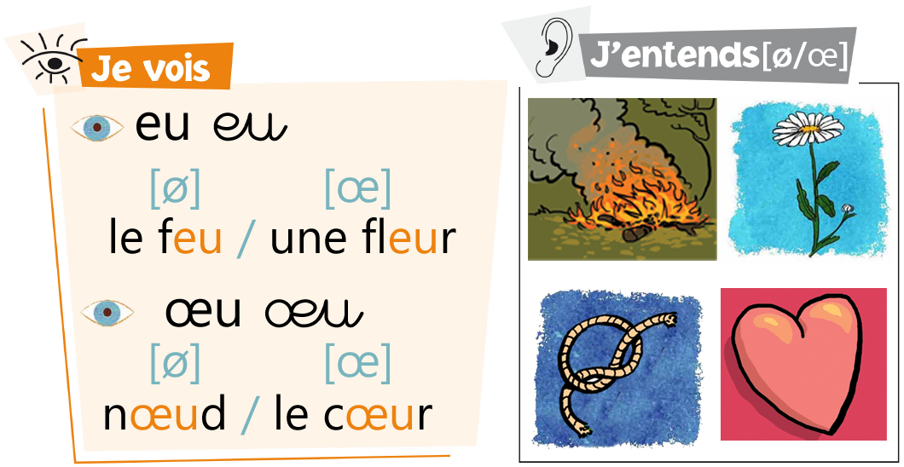

E, eu comme …

Le genou
Le renard
Vendredi
Mercredi
Il demande
Les cerises
La Bretagne
Le requin
Un menu
Modeler
Relire

Le roi veut des cerises pour demain.

Le renard de Bretagne est petit.

Le requin fait de la pâte à modeler.
Découpe des mots où tu vois « E » « EU » « œu »

Colle des images où tu entends le son « E »

